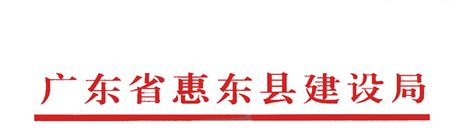

惠东建函〔2010〕37号

印发县建设局开展《信访条例》
实施五周年宣传活动实施方案的通知

各建设管理所，各建筑业企业、监理公司：
现将《县建设局开展〈信访条例〉实施五周年宣传活动实施方案》印发给你们，请按该实施方案的要求认真组织实施。



二〇一〇年五月十日

抄送：县维稳办
县建设局开展《信访条例》
实施五周年宣传活动实施方案

为贯彻落实惠东县加强信访工作和维护社会稳定协调领导小组办公室关于开展《信访条例》实施五周年宣传活动的通知（惠东信稳字〔2010〕28号）的精神，为更好的宣传《信访条例》，巩固扩大已有成果，进一步促进《信访条例》深入贯彻实施，推动信访工作取得新进展，开创新局面，根据上级的部署和要求，我局决定集中5月份一个月时间，开展《信访条例》实施五周年系列宣传活动，特制定本实施方案。
一、指导思想
以“三个代表”重要思想和党的十七大精神为指导，深入实践科学发展观，不断加强信访工作基础建设，进一步健全信访工作机制，畅通信访渠道，规范信访秩序，强化源头控制和就地解决信访问题的能力，努力提高信访工作规范化、制度化、法制化水平，为城市建设事业的发展创造和谐稳定的社会环境。
二、工作措施和要求
（一）各建筑业企业要根据统一部署，结合自身实际，制定《信访条例》集中宣传月活动工作计划，认真开展切合实际、形式多样的宣传活动。
（二）进一步加强信访干部队伍的培训。通过培训，提高各级领导干部、各级行政机关和信访部门工作人员对依法行政、依法做好信访工作重要性的认识，提高广大干部依法行政、依法处理信访问题的水平和能力。
（三）大力开展对《信访条例》的宣传活动。
1、组织开展《信访条例》集中宣传月、宣传日活动。
2、充分利用现代通讯资源，通过县建筑协会网站开辟专栏和发送手机短信的形式，大张旗鼓地开展宣传活动，进一步加强对新条例的学习。
3、要求每个在建项目在施工现场通过张贴标语、悬挂横幅等方式宣传，增强每个民工对新条例的认识，规范信访行为。
4、要求每个企业在各自单位属地张贴宣传标语、摆放宣传展报、悬挂横幅等多种形式，广泛进行宣传教育。
5、根据本行业管理方式，施工技术人员进入施工现场的同时，向建筑工人发放宣传纸，解读新条例。
6、结合“平安卡”制度的实施，在开展对一线工人进行安全生产知识集中培训的同时，增加《信访条例》的学习内容，集中学习宣传新条例，教育、引导建筑工人通过正常法定渠道，以理性合法的形式表达利益诉求。
通过上述宣传方式，使新修订的《信访条例》进入建筑工地，深入人心。使广大建筑工人更深入理解条例内涵，引导群众依法、有序信访，自觉维护信访秩序和社会稳定。

二〇一〇年五月十日

